§ 11. КОМПЬЮТЕРНОЕ ТЕСТИРОВАНИЕ

11.1. ТЕХНОЛОГИЯ ПРОЕКТИРОВАНИЯ КОМПЬЮТЕРНЫХ ТЕСТОВ
ПРЕДМЕТНОЙ ОБЛАСТИ

Компьютеры в обучении - вопрос, требующий отдельного рассмотрения. Отметим лишь, что различные варианты АОС (автоматизированных обучающих систем) вобрали в себя лучшие достижения компьютерных технологий и стали широко популярными не только в учебных заведениях, но и при подготовке персонала в промышленности, различных социальных сферах, военном деле и т д.
Обучение - многогранный процесс, и контроль знаний - лишь одна из его сторон. Однако именно в ней компьютерные технологии продвинулись максимально далеко, и среди них тестирование занимает ведущую роль. В ряде стран тестирование потеснило традиционные формы контроля - устные и письменные экзамены и собеседования.
По-видимому, многие преподаватели уже прошли через некоторую эйфорию при создании тестов и поняли, что это - весьма непростое дело. Куча бессистемно надерганных вопросов и ответов - далеко еще не тест. Оказывается, что для создания адекватного и эффективного теста нужно затратить много труда. Компьютер может оказать в этом деле немалую помощь.
Существует специальная теория тестирования, оперирующая понятиями надежность, валидность, матрица покрытия и т.д., не специфических именно для компьютерных тестов. Здесь мы не будем в нее углубляться, сосредоточившись в основном на технологических аспектах.
Широкое распространение в настоящее время получают инструментальные авторские системы по созданию педагогических средств: обучающих программ, электронных учебников, компьютерных тестов. Особую актуальность для преподавателей школ и вузов приобретают программы для создания компьютерных тестов - тестовые оболочки. Подобных программных средств существует множество и программисты-разработчики готовы строить новые варианты, так называемых, авторских систем. Однако широкое распространение этих программных средств сдерживается отсутствием простых и нетрудоемкнх методик составления тестовых заданий, с помощью которых можно «начинять» оболочки. В настоящем разделе представлены некоторые подходы к разработке компьютерных тестов.
Проектирование модели знаний. Эксперты чаще используют метод нисходящего проектирования модели знаний (технология «сверху - вниз»). Вначале строится генеральное содержание предметной области с разбивкой на укрупненные модули (разделы). Затем проводится детализация модулей на элементарные подмодули, которые, в свою очередь, наполняются педагогическим содержанием.
Другой метод проектирования «снизу - вверх» (от частного к общему) в большинстве случаев реализуется группой экспертов для разработки модели знаний сложной и объемной предметной области, или для нескольких, близких по структуре и содержанию, предметных областей.
Каждый модуль предполагает входящую информацию, состоящую из набора необходимых понятий из других модулей и предметных областей, а на выходе создает совокупность новых понятий, знаний, описанных в данном модуле.
Модуль может содержать подмодули. Элементарный подмодуль - неделимый элемент знания - может быть представлен в виде базы данных, базы знаний, информационной модели. Понятия и отношения между ними представляют семантический граф.
Приведем пример элемента модуля знаний по теме «Исследование графиков функций», рис. 2.29:

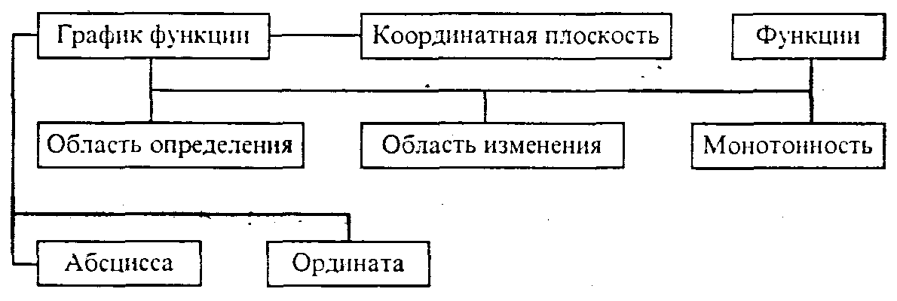

Рис. 2.29. Пример элемента модуля знаний

Модульное представление знаний помогает:
• организовать четкую систему контроля с помощью компьютерного тестирования, поскольку допускает промежуточный контроль (тестирование) каждого модуля, итоговый по всем модулям и их взаимосвязям, а также эффективно использовать методику «черного ящика»;
• осуществлять наполнение каждого модуля педагогическим содержанием;
• выявить и учитывать семантические связи модулей и их отношения с другими предметными областями.
Этапы разработки компьютерных тестов. Можно выделить два принципиальных способа контроля (тестирования) некоторой системы:
1) метод «белого ящика» - принцип тестирования экспертной модели знаний;
2) метод «черного ящика» - тестирование некоторой сложной системы по принципу контроля входных и выходных данных (наиболее подходит для компьютерного тестирования).
Введем ряд определений и понятий.
Тестирование - процесс оценки соответствия личностной модели знаний ученика экспертной модели знаний. Главная цель тестирования - обнаружение несоответствия этих моделей (а не измерение уровня знаний), оценка уровня их несоответствия.
Тестирование проводится с помощью специальных тестов, состоящих из заданного набора тестовых заданий.
Тестовое задание - четкое и ясное задание по предметной области, требующее однозначного ответа или выполнения определенного алгоритма действий.
Тест - набор взаимосвязанных тестовых заданий, позволяющих оценить соответствие знании ученика экспертной модели знаний предметной области.
Тестовое пространство - множество тестовых заданий по всем модулям экспертной модели знании.
Класс эквивалентности - множество тестовых заданий, таких, что выполнение одного из них учеником гарантирует выполнение других.
Полный тест - подмножество тестового пространства, обеспечивающего объективную оценку соответствия между личностной моделью и экспертной моделью знаний.
Эффективный тест - оптимальный по объему полный тест.
Самой сложной задачей эксперта по контролю является задача разработки тестов, которые позволяют максимально объективно оценить уровень соответствия или несоответствия личностной модели знании ученика и экспертной модели.
Подбор тестовых заданий осуществляется экспертами-педагогами методологией «белого ящика», а их пригодность оценивают с помощью «черного ящика», рис. 2.30.

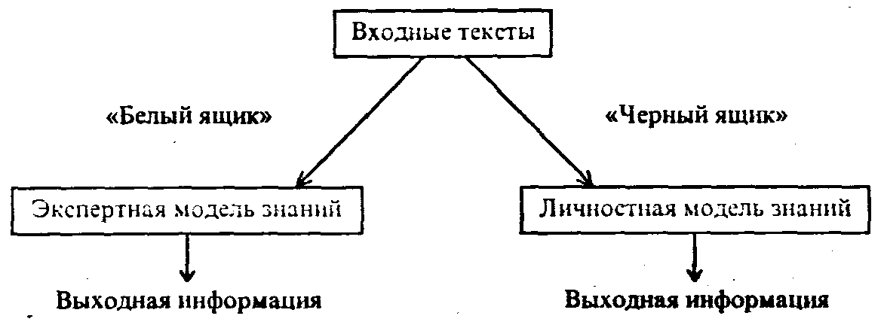
Оценка соответствия

Рис. 2.30. Схема создания тестовых заданий

Самый простой способ составления тестовых заданий - формирование вопросов к понятиям, составляющим узлы семантического графа, разработка упражнений, требующих для выполнения знания свойств выбранного понятия. Более сложным этапом является разработка тестовых заданий, определяющих отношения между понятиями. Еще более глубокий уровень заданий связан с подбором тестов, выявляющих связь понятий между отдельными модулями.
Множество тестовых заданий (тестовое пространство), вообще говоря, согласно принципу исчерпывающего тестирования, может быть бесконечным. Однако в каждом реальном случае существует конечное подмножество тестовых заданий, использование которых позволяет с большой вероятностной точностью оценить соответствие знаний ученика заданным критериям по экспертной модели знаний (полный тест).
Из полного теста можно выделить эффективный тест (оптимальный по объему набор тестовых заданий, гарантирующий оценку личностной модели ученика заданным критериям). Выбор эффективного теста зависит от удачного разбиения тестового пространства на классы эквивалентности, пограничные условия, создания тестов на покрытие путей и логических связей между понятиями и модулями.
В дальнейшем необходим тестовый эксперимент на группе учащихся, который позволит провести корректировку и доводку теста до вида эксплуатации (методика черного ящика).
Таким образом, построение компьютерных тестов можно осуществлять в следующей последовательности:
• формализация экспертной целевой модели знаний;
• нисходящее (или снизу - вверх) проектирование тестового пространства;
• формирование и наполнение тестовых заданий;
• формирование полного компьютерного теста;
• тестовый эксперимент;
• выбор эффективного теста;
• анализ, корректировка и доводка теста до вида эксплуатации.

11.2. ТИПЫ КОМПЬЮТЕРНЫХ ТЕСТОВ

В соответствии с моделью знаний, выделим три класса компьютерных тестов на знания, умения и навыки. Отметим, что типы компьютерных тестовых заданий определяются способами однозначного распознавания ответных действий тестируемого.
1.Типы тестовых заданий по блоку «знания» — вопросы альтернативные (требуют ответа да - нет);
• вопросы с выбором (ответ из набора вариантов);
• вопросы информативные на знание фактов (где, когда, сколько);
• вопросы на знание фактов, имеющих формализованную структуру (в виде информационной модели или схемы знаний);
• вопросы по темам, где имеются однозначные общепринятые знаковые модели:
математические формулы, законы, предикатные представления, таблицы;
• вопросы, ответы на которые можно контролировать по набору ключевых слов;
• вопросы, ответы на которые можно распознавать каким-либо методом однозначно.
2. Типы тестовых заданий по блоку «навыки» (распознание деятельности: манипуляции с клавиатурой; по конечному результату):
• задания на стандартные алгоритмы (альтернативные да - нет, выбор из набора вариантов);
• выполнение действия.
3. Типы тестовых заданий по блоку «умения». Те же самые, что для навыков, но используют нестандартные алгоритмы и задачи предметной области при контроле времени их решения:
• задания на нестандартные алгоритмы (альтернативные да - нет, выбор из набора вариантов);
• выполнение действия.
Выбор типов тестов определяется:
• особенностями инструментальных тестовых программ (тестовыми оболочками); .
• особенностями предметной области;
• опытом и мастерством экспертов.

11.3. ИНСТРУМЕНТАЛЬНЫЕ ТЕСТОВЫЕ ОБОЛОЧКИ

Для создания тестов по предметной области разрабатываются специальные инструментальные программы-оболочки, позволяющие создавать компьютерные тесты путем формирования базы данных из набора тестовых заданий.
Инструментальные программы, позволяющие разрабатывать компьютерные тесты, можно разделить на два класса: универсальные и специализированные. Универсальные программы содержат тестовую оболочку как составную часть. Среди них Адонис (Москва), Linkway (Microsoft), Фея (Томск), Радуга (Москва) и т.п. Специализированные тестовые оболочки предназначены лишь для формирования тестов. Это - Аист (Москва), I_now (Иркутск), Тест (Красноярск) и др.
Для того, чтобы разработать компьютерный вариант теста с помощью одной из названных выше программ, необходимо уяснить, какие формы тестовых заданий они допускают.
Как правило, компьютерные формы представления тестовых заданий могут выглядеть следующим образом.
1. Вопросы с фасетом. Задание вопроса, в котором меняются признаки.
Пример.
Назовите столицу страны АНГЛИЯ : ? _____.
2. Вопросы с шаблоном ответа.
Пример.
В каком году произошла Октябрьская революция? В ___ году.
3. Вопросы с набором ключевых слов (изображений, обозначений), из которых можно конструировать ответ.
Пример.
Какие силы действуют на тело, движущееся по наклонной плоскости? (сила трения, сила упругости, сила тяжести, сила реакции опоры).
4. Закрытая форма вопроса: номер правильного ответа.
Пример.
Какой климат в Красноярском крае?
1. Континентальный.
2. Субтропики.
3. Умеренный.
4. Резко-континентальный.
5. Задание на соответствие: несколько вопросов и несколько ответов.
Пример.
а) Кто автор планетарной модели? а) Лермонтов М.Ю.
б) Кто автор закона тяготения? б) Резерфорд
в) Кто автор поэмы «Мцыри»? в) Ньютон
6. Конструирование ответа (шаблонный и безшаблонный варианты): ответ формируется путем последовательного выбора элементов из инструментария по типу меню.
Пример.
Чему равна производная функции у = Sin(х) + Cos(х)?

y’ = (Sin(х), Cos(х), tg(х), +, -, /,*, log(х), 1, 2,3,5 и т.д.)

7. Задание на конструирование изображений: с помощью графредактора, меню изображении (аналогично предыдущему примеру).
8. Задание на демонстрацию с движущимися объектами. Ответ в виде действий тестируемого (определенный набор клавиш).
Пример.
Клавиатурный тренажер на время.
Перечисленные формы компьютерного представления тестовых заданий не исчерпывают их многообразия. Многое зависит от мастерства и изобретательности эксперта по тестированию. При создании тестов важно учитывать многие обстоятельства, например, личность тестируемого, вид контроля, методику использования тестов в учебном процессе и т.п.
Хорошим считается тест если
• он восприимчив к угадыванию тестируемым;
• он восприимчив к невнимательности и ошибочным действиям тестируемого;
• он положительно влияет на тестируемого и педагога.
При этом тест используется обучаемым как тренажер и орудие самоконтроля. Для учителя тест служит для корректировки учебного процесса, используется как вспомогательное средство текущего контроля знании, как дидактические средства обучения, для дистанционного обучения,

11.4. ПРИМЕР ТЕСТА ПО ШКОЛЬНОМУ КУРСУ ИНФОРМАТИКИ

В 1996 г. Республиканский центр тестирования использовал тесты по некоторым школьным предметам, в частности по информатике. Ниже приводится один из его вариантов (разработчики: Н.Г.Граве, И.А.Елисеев. Г.В.Тюрникова). Тесты построены на основе канонического принципа: вопрос и варианты ответа.
Разработчиками выбрана следующая модель знаний школьного курса информатики:

N Модуль 1. Введение
1. Измерение информации ,
2. Свойство информации
3. Измерение информации
4. Предмет информации. Фундаментальные понятия
5. История развития вычислительной техники
Модуль 2. Устройство и работа ЭВМ
6. Состав информационно-измерительного комплекса
7. Поколения ЭВМ
8. Арифметические основы ЭВМ
9. Состав информационно-измерительного комплекса
10. Арифметические основы ЭВМ
11. Физические основы ЭВМ
12. Состав информационно-измерительного комплекса
Модуль 3. Алгоритмизация
13. Величины, тип, имя, значения, вид
14. Величины, тип, имя, значения, вид
15. Величины, тип, имя, значения, вид
16. Типы алгоритма
17. Способы описания
18. Способы описания
19. Алгоритм, свойства
20-24. Остальные вопросы как единый подраздел
Модуль 4. Информационные технологии
25-28. Операционные системы
29-30. Текстовый, графический, музыкальный редакторы
31-32. Базы данных
33. Электронные таблицы
Модуль 5. Заключение
34-36. Перспективы развития

РОССИЙСКИЙ ТЕСТ ПО ИНФОРМАТИКЕ №01

01. Килобайт - это
1) 1000 символов; 2) 1024 байт; 3) 8 бит; 4) 1000 байт.
02. Достоверность - это свойство
1) алгоритма; 2) компьютера; 3) информации; 4) языка программирования.
03. Наибольший объем памяти требуется для хранения
1)"10";2) 10; 3) "десять"; 4) (10).
04. Носителем информации является
1) провода; 2) принтер; 3) классный журнал; 4) телефон.
05. Первая машина, автоматически выполняющая все 10 команд, была
1) машина С.А.Лебедева; 2) машина Ч.Бэббиджа; 3) абак; 4) Pentium.
06. Минимально необходимый набор устройств для работы компьютера содержит
1) принтер, системный блок, клавиатуру; 2) процессор, ОЗУ, монитор,
клавиатуру; 3) монитор, винчестер, клавиатуру, процессор; 4) системный блок,
дисководы, мышь.
07. Элементной базой ЭВМ третьего поколения являются
1) ЭЛТ (электронно-лучевая трубка); 2) светодиоды;
3) ИС (интегральные схемы); 4) транзисторы.
08. Число 3210-это
1)1000002;2)358;3)2116;4)100001.
09. К внешним запоминающим устройствам относится
1) процессор; 2) дискета; 3) монитор; 4) жесткий диск.
10. Определить сумму трех чисел: 0012 + 0178 + 1112
1) 02310; 2) 00910; 3) 1112; 4) 10002.
11. Перевести число 3210 в двоичную систему счисления
1)100000;2)111111;3)101010; 4) 100001.
12. К внутренним запоминающим устройствам относится
1) монитор; 2) жесткий диск„3) оперативная память (RAM); 4) флоппи-диск.
13. Неверно записанное выражение
1) + 3; 2) tg(+3); 3)-tg(-3)+l; 4) -sin(-3)+(l)*(tg(+l).
14. По выполнении следующего алгоритма
х:=7; у:=12+5, у:=у+у-х
значение х будет
1)7; 2) 89; 3)94; 4) 47.
15. Если исполнить
X:=2; Y:=X+3; X:=X+1; Y:=X+3*Y,
то значение Y равно
1)0;2)-10;3) 18; 4) 6,5.
16. При t > 17 будет ложно
1) t=17,01; 2) t>212 и t<1000; 3) t =17; 4) t>17 и t<20.
17. До какого числа должно изменится значение счетчика i в фрагменте алгоритма
а:=1
нц для i от 2 до <...>
а: = a *i
i: =i +1 а:= а* i
кц
чтобы а стало равно II?
1)8; 2) 9; 3)10; 4) 11.
18. Для вывода данных в блок-схемах используют фигуру
19. Геометрическая фигура используется в блок-схемах для обозначения
1) условия; 2) останова; 3) любого действия; 4) цикла «для».
20. Не является свойством алгоритма
1) универсальность; 2) массовость; 3) результативность; 4) дискретность.
21. При составлении алгоритма для вычисления функции y=a*sin(x) аргументами являются 1) sin; 2) а, х; 3) х; 4) х, у.
22. Сколько раз выполнится цикл
i-1;
а:=10;
n:=2;
нц пока а>0
а:= a-n*i
кц
1)0; 2) 10; 3)5; 4) 4.
23. В качестве имени переменной может быть
1) 1996;2)а1996;3) 1996а;4)-1996.
24. Для описания циклического алгоритма используется конструкция
1) ПОКА; 2) ЕСЛИ; 3) ВЫБОР; 4) ПРОЦЕДУРА.
25. Какая программа является интерпретатором команд MS DOS?
1) AUTOEXEC.BAT; 2) MSDOS.SYS; 3) CONFIG.SYS; 4)COMMAND.COM
26. Минимально необходимый набор файлов для работы компьютера в MSDOS
1)IO.SYS, MSDOS.SYS; 2) IO.SYS. MSDOS.SYS, COMMAND.COM;
3)IO.SYS, MSDOS.SYS. COMMAND.COM, CONFIG.SYS;
4) IO.SYS, MSDOS.SYS, COMMAND.COM, AUTOEXEC.BAT.
27. Сколько символов в своем полном имени может содержать директория?
1)11; 2) 8; 3)7; 4) 12.
28. Неверным будет утверждение
1) файл с расширением .ТХТ может быть не текстовым;
2) системный диск может не содержать файл CONFIG.SYS;
3) файл AUTOEXEC.BAT может не содержать ни одной строки
(ни одного байта);
4) файл должен содержать в расширении не менее трех букв.
29. Текстовый редактор Лексикон - это
1) прикладная программа; 2) базовое программное обеспечение;
3) сервисная программа; 4) редактор шрифтов?
30. Под термином «интерфейс» понимается
1) внешний вид программной среды, служащий для обеспечения диалога с пользователем;
2) связь текстового редактора с устройством печати;
3) совокупность файлов, содержащихся в одном каталоге;
4) устройство хранения графической информации.
31. База данных - это 1) текстовый редактор; 2) совокупность связанных между собой сведений; 3) операционная оболочка; 4) утилиты NC?
32. Графический редактор нужен для
1) нормальной работы баз данных; 2) быстрого поиска информации;
3) проигрывания звуковых файлов; 4) создания рисунков.
33. В отличие от бумажных табличных документов, электронные таблицы обычно
1) имеют большую размерность; 2) позволяют быстрее производить расчеты;
3) обладают всеми свойствами, перечисленными в пунктах 1 -2;
4) стоят дороже.
34. Что делает невозможным подключение компьютера к глобальной сети?
1) тип компьютера; 2) состав периферийных устройств;
3) отсутствие винчестера; 4) отсутствие телефона.
35. Дан E-mail: artem@wremech.msk.ru. Слово msk означает
1) город назначения; 2) тип компьютера; 3) каталог; 4) имя пользователя.
36. Первый PHOTO CD был произведен фирмой
1) IBM; 2) APPLE; 3) KODAK; 4) POLAROID.

Ответы на тестовые задания

01 - 2); 02 - 3); 03 - 3); 04 - 3); 05 - 2); 06 - 2); 07 - 3); 08 - 4); 09 - 2); 10 -4); 11 - 4);
12 - 2); 13 - 4); 14 - 1); 15 - 3); 16-3); 17 - 4); 18 - 3); 19 - 2); 20 - 1); 21 - 3); 22 - 3); 23 - 2); 24 - 1); 25 - 4); 26 - 2); 27 - 2); 28 - 4); 29 - 1); 30 - 1); 31- 2); 32 - 4); 33 - 3); 34 -4); 35-1); 36-1).

